**«Игрушка в жизни ребёнка»**

**Давайте вспомним наше детство. Что происходит сразу? Конечно, тёплые мамины руки, и любимый плюшевый мишка (кукла, зайчик и т. д. - у каждого своё). Именно с игрушками у большинства людей ассоциируется детство. Но, кроме личной ценности для каждого из нас, игрушка обладает общечеловеческой ценностью, так как представляет собой творение не менее грандиозное, чем компьютер. Кроме того, нет в мире учителя и воспитателя более грамотного и весёлого одновременно. Поэтому относиться к выбору игрушек, по крайней мере, взрослым нужно очень серьёзно. Итак, начнём с самых маленьких. В первые дни и месяцы своей жизни возможность познания ребёнком окружающего мира ограничена. Весь мир для малыша заключается в маме её улыбке. И через общение с ней ребёнок знакомится с первыми предметами и игрушками. В этот период малышу необходимы всевозможные кольца из резины, погремушки, подвески. Они должны быть яркими и находиться в поле зрения ребёнка, так как игрушка должна привлекать внимание ребёнка. Чуть позже, с развитием хватания, малыш должен иметь возможность действовать с предметом: стучать им, кидать его. Хорошо если игрушка будет звучащей. В 6-9 месяцев можно добавить так называемые игрушки - вкладыши, которые позволяют ребёнку развиваться интеллектуально. Постепенно в предметный мир малыша можно вводить животных и пупсов из резины. У них должны быть крупные составные части и хорошо прорисованные детали лица. В 9-12 месяцев можно порадовать ребёнка заводными игрушками-забавами: клюющими курочками, барабанящими зайцами. В 10-12 месяцев ребёнку нужны пирамидки из 3-5 колец и кубики. Многих родителей настораживает то, что в этот период ребёнок буквально всё тянет в рот. Не пугайтесь: во-первых, у малыша просто режутся зубки, а во-вторых, рот является для ребёнка таким же средством познания, как руки, и глаза, вам необходимо помнить лишь о гигиене игрушек.**

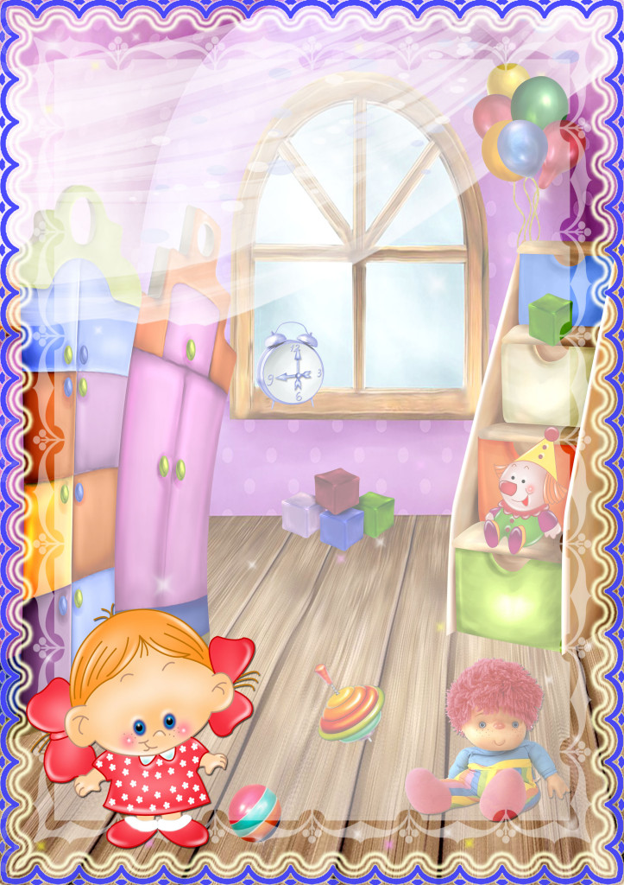

**В возрасте от 1-го года до 3-х лет малыш становиться более самостоятельным, у него появляется возможность самостоятельно передвигаться. Но радость малышу - проблемы родителю! Чтобы ваши любимые вазы, сервизы и книги и дальше продолжали служить вам, уберите их с глаз ребёнка, не провоцируйте его на «подвиги». В этот период уже можно купить ребёнку меховую игрушку, с которой он будет замечательно засыпать. А большая коробка и ваша помощь помогут малышу запомнить, что игрушки надо убирать.**

**К 3-м годам малыш начинает усваивать функциональное назначение предметов. А где, как не в игре, он может наиболее чутко усвоить, что на стуле сидят, а едят с тарелки? Поэтому необходимо расширять набор детских игрушек посудой и мебелью. Она должна по размеру приближаться к детской, но быть более лёгкой. Ребёнок стремиться жить взрослой жизнью, так помогите ему. Игрушечное отображение реальной жизни позволит ребёнку легко освоиться далее в коллективе сверстников и полноценно развиваться как эмоционально, так и интеллектуально. К 3-м годам игрушки, живущие у ребёнка, должны увеличиваться в размерах: большая кукла, большая машина, большой игрушечный зверь. В набор игрушек необходимо включать и всевозможные пирамидки, конструкторы. Эти игрушки сами подсказывают ребёнку, как с ними действовать. Например, пирамидка с конусообразным стержнем не позволит ребёнку хаотично нанизать колечки, он должен будет понять принцип сбора пирамидки. Или всем нам известные матрёшки. Если хотя бы одну из них ребёнок поместит не правильно - матрёшки не будут неразлучными сёстрами. Также в этот период нужно вводить в жизнь ребёнка различные настольно-печатные игры.**



**К 4-5-ти годам живейший интерес у ребёнка начинают вызывать всевозможные наборы семей, солдатиков, зверушек. Ребёнок начинает придумывать с ними различные варианты игр. Вообще, в этом возрасте ребёнку начинают быть доступными все виды игрушек: и кукла, и строительный материал, и головоломки, и атрибуты профессиональной деятельности, и различные технические игрушки. Игровые предпочтения начинают делиться по половому признаку: мальчики выбирают машинки и оружие, а девочки кукол и всё, что с ними связано. Но и у тех, и у других продолжает развиваться интерес к различным видам мозаики и лото. К 6-ти годам у ребёнка просыпается интерес к моделированию, конструированию, т. е. к тем играм, которые позволяют ему что-нибудь смастерить своими руками.**

**Все вышеперечисленные игрушки можно отнести к так называемым «готовым формам», т. е. эти игрушки изготовлены фабричным способом и в них уже заложено функциональное назначение. Но существует ещё одна, не менее важная группа - предметы-заместители. Она включает в себя, с точки зрения взрослого, совершенно ненужные вещи, а точнее - мусор, но для ребёнка это наиценнейший материал для развития фантазии и творчества. Это всевозможные лоскутки, тряпочки, коробочки, обрубки дощечек или палочек, кружочки, обломки чего-нибудь и т. д.**



**Введение этих предметов целесообразно с 2-3-х лет, так как именно в этот период происходит развитие активной речи, а предметы-заместители ставят малыша перед необходимостью называния их реально существующим и принятым по отношению к тому или иному предмету словом. Кроме того, они способствуют расширению жизненного пространства за счёт введения воображаемой ситуации (это замечательное «как будто»!). Вы скажите: «Всё это хорошо, но каждая из перечисленных игрушек стоит денег и не каждая семья может их позволить!» Да, это, несомненно, так. Но важно запомнить правило: Игрушки надо выбирать, а не собирать! Естественно, вы не сможете не купить своему ребёнку какие-то игрушки. Но при желании все игрушки можно сделать своими руками и выглядеть для ребёнка они будут не менее красивыми и ценными, чем купленные в магазине. Включайте свою фантазию - и у вас всё получится. Во-первых, папа из обрезков дерева может изготовить великолепную кукольную мебель, смастерить машинку, во-вторых, мама может пошить из остатков пряжи или ткани великолепную куклу и одежду для неё, в-третьих, лото и головоломки можно вырезать самим из газет и журналов. С одной стороны, это экономия бюджета, а с другой - хорошая возможность сплочения семьи. Хотелось бы остановиться ещё на одном моменте - выборе игрушек.**

**Если вы хотите купить своему ребёнку новую игрушку, руководствуйтесь 4-мя правилами.**

***Игрушка должна быть:***

1. **Безопасной (просмотрите качество изготовления, материал из которого она сделана)**
2. **Эстетичной на вид**
3. **Соответствовать возрасту**

**Многофункциональной (чем больше действий ребёнок сможет выполнить с игрушкой, тем лучше; естественно это не касается погремушек для малышей)**

**В заключении необходимо напомнить вам, дорогие родители, что никакая, даже самая лучшая игрушка, не может заменить живого общения с любимыми папой и мамой!**



**Консультация для родителей «Игры для детей ясельного возраста»**

**Чаще всего взрослые ошибочно полагают, что с маленькими детьми общаться легко и просто. Но маленький ребенок- не простой ребенок. Родители малышей от полутора до трех лет должны знать, что для этой возрастной категории детей малоэффективны словесные методы воздействия. Малышу ясельного возраста бесполезно говорить: «Так не делай! Нельзя! » В этом возрасте он не будет следовать вашим словесным инструкциям. Слова взрослого человека обязательно должны подкрепляться действием - не раздражительным, а уверенным. Пример: Дети играют в группе. Двое малышей не поделили игрушку, и один из них хочет ударить другого Действие педагога – спокойно взять маленького драчуна за руку, отвести в сторону и предложить какое-нибудь другое занятие. Например: Полечить больную куклу, говоря при этом: «Не надо бить другого малыша, ему будет больно. Ты хороший и добрый. Давай лучше полечим куклу, она заболела, ей нужно сделать укол и дать лекарство. Малыш копирует поведение взрослого, повторяет его жесты, слова и только от взрослого человека зависит, какие нормы поведения усвоит его ребенок. Поэтому большую роль здесь играет положительный эмоциональный контакт. В общении взрослого и ребенка не должно быть фальши, раздражения, недоговоренности. Предметная среда является источником развития всех психических процессов малышей. При правильной организации этой среды происходит стимулирование психического развития ребенка. Для этой цели малышам предлагают «умные игрушки»: различные по цвету и форме пирамидки, разнообразные лабиринты, по которым катается шарик, деревянные пазлы, состоящие из 2-3 частей, предметы, издающие звуки при нажатии кнопок, всевозможные коробочки, которые надо закрывать, открывать, вкладывать в друг друга. Родителям необходимо знать, что маленькие дети еще только учатся играть в игрушки вместе. Поэтому каждый малыш должен иметь возможность поиграть в понравившуюся ему игрушку. Во время прогулки на детской площадке педагог раскладывает различные игрушки и предлагает каждому ребенку выбрать одну из игрушек и поиграть с ней. Как только малыш наиграется в данную игрушку, воспитатель предлагает отнести игрушку на место и взять другую. Не следует забывать и о том, что каждый малыш требует к себе индивидуальной обращенности. Если взрослый обращается ко всем детям, а не к конкретному ребенку, последний слова взрослого игнорирует. Общение детей ясельного возраста начинается в форме возни. Дети бегают друг за другом, кричат, падают. Взрослых обычно раздражает эта суматоха и шум, и они хотят быстро прекратить эти детские развлечения, но эта возня имеет свой психологический смысл-это и есть первый опыт коллективности. Совместной деятельности малышей. Ее надо научиться специально организовывать. Лучше всего для этой цели подходят игры с потешками и прибаутками. Они обычно очень просты, в них нет главных ролей. Нет конкурентности. Дети делают что-то одновременно, но каждый за себя, при очень простом сюжете.**

